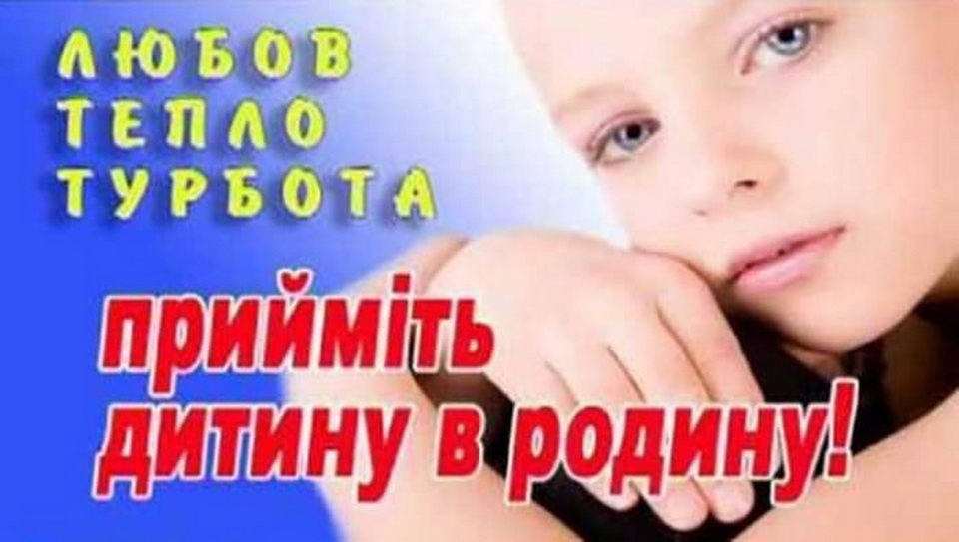
В Україні на даний час діють такі сімейні форми виховання дітей-сиріт та дітей, позбавлених батьківського піклування: усиновлення, опіка (або піклування), прийомні сім’ї, дитячі будинки сімейного типу та патронат над дитиною. Проте саме, усиновлення дітей-сиріт та дітей, позбавлених батьківського піклування, було та залишається пріоритетною формою влаштування дітей, позбавлених батьківського піклування.
Усиновлення – це прийняття усиновлювачем у свою сім’ю дитини на правах дочки чи сина, яке здійснене на підставі рішення суду, окрім випадку, коли здійснюється усиновлення дитини, яка є громадянином України, але проживає за межами України. Питання усиновлення регламентується Сімейним кодексом України, де визначено коло осіб, які: можуть бути усиновлювачами та які не можуть бути усиновлювачами, та осіб, які маю переважне право на усиновлення перед іншими.
За наявності декількох осіб, які мають бажання усиновити одну і ту ж дитину, переважне право на її усиновлення має громадянин України:
в сім’ї якого виховується дитина;
який є чоловіком матері, дружиною батька дитини, яку мають намір усиновити;
який усиновлює кількох дітей, які є братами, сестрами;
який є родичем дитини.
Окрім цього, переважне право на усиновлення дитини має подружжя.
Не можуть бути усиновлювачами, опікунами (чи піклувальниками), прийомними батьками, батьки-вихователями дитячого будинку сімейного типу та патронатними вихователями особи, які зазначені у статті 212 Сімейного кодексу України, а саме:
1) обмежені у дієздатності;
2) визнані недієздатними;
3) позбавлені батьківських прав, якщо ці права не були поновлені;
4) були усиновлювачами (опікунами, піклувальниками, прийомними батьками, батьками-вихователями) іншої дитини, але усиновлення було скасовано або визнано недійсним (було припинено опіку, піклування чи діяльність прийомної сім’ї або дитячого будинку сімейного типу) з їхньої вини;
5) перебувають на обліку або на лікуванні у психоневрологічному чи наркологічному диспансері;
6) зловживають спиртними напоями або наркотичними засобами;
7) не мають постійного місця проживання та постійного заробітку (доходу);
8) страждають на хвороби, перелік яких затверджений центральним органом виконавчої влади, що забезпечує формування державної політики у сфері охорони здоров’я;
9) є іноземцями, які не перебувають у шлюбі, крім випадків, коли іноземець є родичем дитини;
10) були засуджені за злочини проти життя і здоров’я, волі, честі та гідності, статевої свободи та статевої недоторканості особи, проти громадської безпеки, громадського порядку та моральності, у сфері обігу наркотичних засобів, психотропних речовин, їх аналогів або прекурсорів, а також за злочини, передбачені статтями 148, 150, 150-1, 164, 166, 167, 169, 181, 187, 324, 442 Кримінального кодексу України, або мають непогашену чи не зняту в установленому законом порядку судимість за вчинення інших злочинів;
11) за станом здоров’я потребують постійного стороннього догляду;
12) є особами без громадянства;
13) перебувають у шлюбі з особою, яка відповідно до вищезазначених пунктів 3-6, 8 і 10 не може бути усиновлювачем.
Суд, при вирішенні питання щодо усиновлення дитини, враховує такі обставини, які мають істотне значення, це: стан здоров’я та матеріальне становище особи, яка виявила бажання усиновити дитину, також, враховується її сімейний стан та умови проживання, та ставлення до виховання дитини; мотиви усиновлення, на основі яких особа має намір усиновити дитину; мотиви чому інший із подружжя не бажає бути усиновлювачем, якщо лише один із подружжя подав заяву про усиновлення; взаємовідповідність особи, яка хоче усиновити дитину, та дитини, а також те, як протягом якого часу ця особа опікується вже дитиною; особу дитини та стан її здоров’я та ставлення дитини до особи, яка бажає її усиновити.
Суд постановляє рішення, яким оголошує особу усиновлювачем дитини, при дотриманні вищевказаних умов, та здатності особи, яка має намір усиновити дитину, забезпечити стабільні та гармонійні умови для життя дитини.
Суд не в праві відмовити особі в усиновленні, якщо особа яка бажає усиновити дитину, має дитину (дітей) або може народити дитину.
Опіка та піклування, як сімейна форма влаштування дітей-сиріт та дітей, позбавлених батьківського піклування, встановлюється для забезпечення виховання дітей, які внаслідок смерті батьків, хвороби або якщо батьки цих дітей стосовно них позбавленні батьківських прав чи з інших причин залишилися без батьківського піклування.
Опікун призначається за його особистою заявою та перевага надається особам, які перебувають у родинних відносинах із дитиною, проте потрібна згода дитини. Опіка та піклування встановлюється за місцем проживання дитини або майбутнього опікуна/піклувальника.
Опіка встановлюється над дітьми, які не досягли чотирнадцяти років та залишилися без батьківського піклування. Піклування встановлюється над неповнолітніми дітьми віком від чотирнадцяти до вісімнадцяти років. Опікун (піклувальник) призначається з осіб, які є близьких дитині, або інших осіб, із врахуванням їхньої можливості виконувати опікунські обов’язки. Також, при встановленні опіки будуть враховуватися стосунки, які склалися між тим, хто пропонується в опікуни та дитиною. Побажання самої дитини враховуються при досягненні нею десятирічного віку.
Прийомна сім’я, як сімейна форма влаштування дітей-сиріт та дітей, позбавлених батьківського піклування, коли сім’я або окрема особа, яка не перебуває у шлюбі, що добровільно, за плату взяла з установ для дітей-сиріт і дітей, позбавлених батьківського піклування, на виховання та спільне проживання від одного до чотирьох дітей.
Прийомні діти – це діти-сироти та діти, позбавлені батьківського піклування, які виховуються у прийомній сім’ї до досягнення ними вісімнадцятирічного віку (якщо дитина навчається то до двадцяти трьох років). Діти, які влаштовані до прийомної сім’ї, зберігають свій статус дітей-сиріт та дітей, позбавлених батьківського піклування та можуть бути усиновлені. Крім цього, вихованці прийомної сім’ї, якщо це не суперечить інтересам самої дитини, та не заборонено рішенням суду мають право підтримувати стосунки із своїми біологічними батьками та родичами.
Центри соціальних служб для сім’ї, дітей та молоді, здійснюють соціальний супровід прийомних сімей, який передбачає надання комплексу правових, психологічних, соціально-педагогічних, соціально-економічних, соціально-медичних та інформаційних послуг, які спрямовані на створення належних умов функціонування прийомної сім’ї.
Дитячий будинок сімейного типу, як сімейна форма влаштування дітей-сиріт та дітей, позбавлених батьківського піклування, це прийняття за плату в родину, яка створюється за бажанням подружжя або окремої особи, яка не перебуває у шлюбі, на виховання та для спільного проживання не менше п’яти дітей-сиріт і дітей, позбавлених батьківського піклування. Загальна кількість дітей, включаючи рідних, у цій сім’ї не може перевищувати десяти осіб. Вихованці перебувають у дитячому будинку сімейного типу до досягнення ними вісімнадцятирічного віку, а в разі продовження навчання – до його закінчення, але не пізніше досягнення ними двадцяти трьох років. До дитячого будинку сімейного типу в першу чергу влаштовуються діти, які перебувають між собою в родинних стосунках, за винятком випадків, коли за медичними показаннями або з інших причин, ці діти, не можуть виховуватися разом.
Діти, які є вихованцями дитячого будинку сімейного типу мають право підтримувати особисті контакти із своїми біологічними батьками та іншими родичами, у випадку – якщо це не суперечить їхнім інтересам та не заборонено відповідним рішенням суду, і у разі зміни обставин, що призвели до сирітства (виправлення поведінки батьків, поновлення батьківських прав, одужанні від хвороби та ін.) можуть повертатися в біологічні родини. Форму спілкування дітей – вихованців із родичами визначає орган опіки та піклування за погодженням із батьками-вихователями.
Патронат над дитиною – це тимчасовий догляд, виховання та реабілітація дитини у сім’ї патронатного вихователя на період подолання дитиною, її батьками або іншими законними представниками складних життєвих обставин. Метою патронату над дитиною є забезпечення захисту прав дитини, яка через складні життєві обставини тимчасово не може проживати разом з батьками/законними представниками, надання їй та її сім’ї послуг, спрямованих на повернення у сім’ю відповідно до найкращих інтересів дитини.
Сім’я патронатного вихователя – це сім’я, в якій за згоди усіх членів сім’ї повнолітня особа, яка пройшла спеціальний курс підготовки, виконує обов’язки патронатного вихователя на професійній основі.
Патронатний вихователь – це особа, яка за участю членів сім’ї надає послуги з догляду, виховання та реабілітації дитини у своїй сім’ї.
У сім’ю патронатного вихователя одночасно можуть бути влаштовані лише діти, які є між собою рідними братами чи сестрами, або діти, які виховувалися в одній сім’ї.
Перебувати в сім’ї патронатного вихователя дитина може протягом терміну, який встановлюється органом опіки та піклування та не може перевищувати трьох місяців.
У випадку якщо наявні обставини, які обґрунтовують необхідність та доцільність щодо перебування дитини в сім’ї патронатного вихователя понад зазначений термін, орган опіки та піклування може його продовжити.
В загальному термін перебування дитини в сім’ї патронатного вихователя не може перевищувати шести місяців.
Крім цього, влаштування дитини в сім’ю патронатного вихователя здійснюється за письмовою згодою її батьків чи інших законних представників. У випадку, якщо мати чи батько дитини є неповнолітніми, окрім їхньої згоди на влаштування дитини у сім’ю патронатного вихователя, також потрібна згода їхніх батьків.
У разі відібрання дитини у батьків чи інших законних представників, чи за відсутності відомостей про місце їх перебування, а також за наявності безпосередньої загрози життю чи здоров’ю дитини, влаштування дитини в сім’ю патронатного вихователя здійснюється без згоди батьків, інших законних представників.
Дитина, влаштована в сім’ю патронатного вихователя, має право підтримувати особисті контакти з її батьками та іншими родичами та у неї зберігається право на аліменти, пенсію, інші соціальні виплати, а також на відшкодування шкоди у зв’язку з втратою годувальника, які вона мала до влаштування в сім’ю патронатного вихователя.

